

 | 姓名：小萝卜
 | 电话：188-0000-0000
 | 邮箱：小萝卜@qq.com

给我一个机会，还你一个精彩
A chance，a surprise

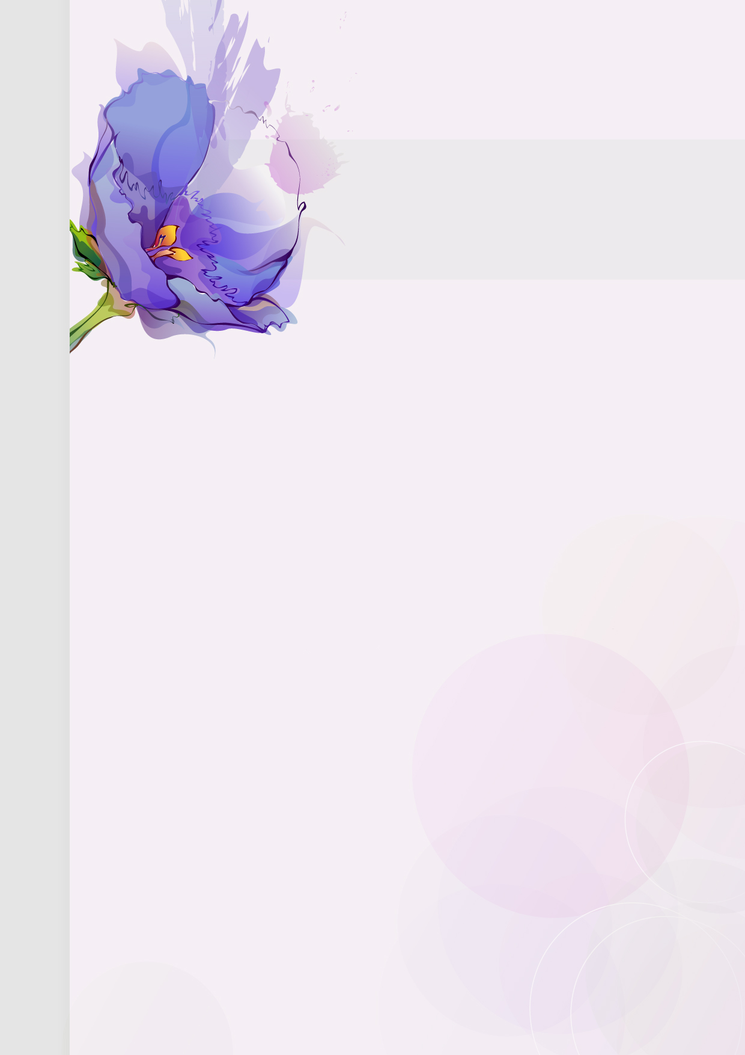

教育经历
美术学院 | 美术设计 | 2008.9-2012.7
- 专业摄影及摄影作品欣赏、专业摄影技术、出版物设计、古典工艺、超级写实油画、包装设计、广告摄影、印刷艺术与书籍装帧设计、设计艺术学概论、设计色彩等
实践经验
出版社原画部 | 插画师 | 2011.4-2012.7
- 从事科普漫画的绘制，并担任漫画主笔
- 负责设定人物形象，整体风格，色彩等
- 分配其他漫画师的工作，保证作品能按时并且高质量完成
影画影视传媒有限公司 | 美术编辑 | 2012.7-2014.9
- 负责杂志排版，统一杂志风格
- 负责杂志插图的绘画，运用作图软件，提高图片表现力
- 负责杂志社衍生产品的包装设计
荣誉证书
- 2008年获得校园文化先进分子称号
- 2009年获国家奖学金
- 2010年获省三好学生
- 2010年获“青年梦”主题动漫展优秀作品奖
- 2012年重彩壁画临摹作品入选筑鼎食代美院重彩画展
- 2012年担任筑鼎食代影画乐风动漫社社长
自我评价
- 有扎实的美术基础和审美眼光，对平面设计、包装设计有独特的思维能力
- 娴熟操作Photoshop、Coreldraw、Illustrator、Indesin等多种平面软件
- 坚持不懈的创作激情，能独立完成各项设计任务，独挡一面，愿比别人付出更多
- 严格要求自己，待人热情，能吃苦耐劳，沟通，协调能力强

 | 年龄：28
 | 电话：18800000000
 | 邮箱：小萝卜@qq.com

小萝卜

给我一个机会，还你一个精彩
A chance，a surprise

自荐信
尊敬的先生/小姐：
您好!请恕打扰。
我是一名刚刚从设计系毕业的大学生。我很荣幸有机回向您 呈上我的个人资料。在投身社会之际，为了找到符合自己专业和兴趣的工作，更好地发挥 自己的才能，实现自己的人生价值，谨向各位领导作一自我推荐。 现将自己的情况简要介绍如下:
作为一名会计学专业的大学生，我热爱我的专业并为其投入了巨大的热情和精力。 在四年的学习生活中，我所学习的内容包括了从会计学的基础知识到运用等许多方面。通 过对这些 知识的学习，我对这一领域的相关知识有了一定程度的理解和掌握，此专业是一 种工具，而利用此工具的能力是最重要的，在与课程同步进行的各种相关时践和实习中， 具有了一定的实际操作能力和技术。
我知道计算机和网络是将来的工具，在学好本专业的前提下，我对计算机产生了巨 大的兴趣并阅读了大量有关书籍，Photoshop、Coreldraw、Illustrator、Indesin等系统、应用 软件。
我正处于人生中精力充沛的时期，我渴望在更广阔的天地里展露自己的才能，我不满足与现有的知识水平，期望在实践中得到锻炼和提高，因此我希望能够加入你们的单位 。我会踏踏实实的做好属于自己的一份工作，竭尽全力的在工作中取得好的成绩。我相信经过自己的勤奋和努力，一定会做出应有的贡献。
刚谢您在百忙之中所给与我的关注，愿贵单位事业蒸蒸日上，屡创佳绩，
祝您的事业 白尺竿头，更进一步! 希望各位领导能够对我予以考虑，
我热切期盼你们的回音。谢谢!
此致
敬礼
小萝卜
2016.07.24

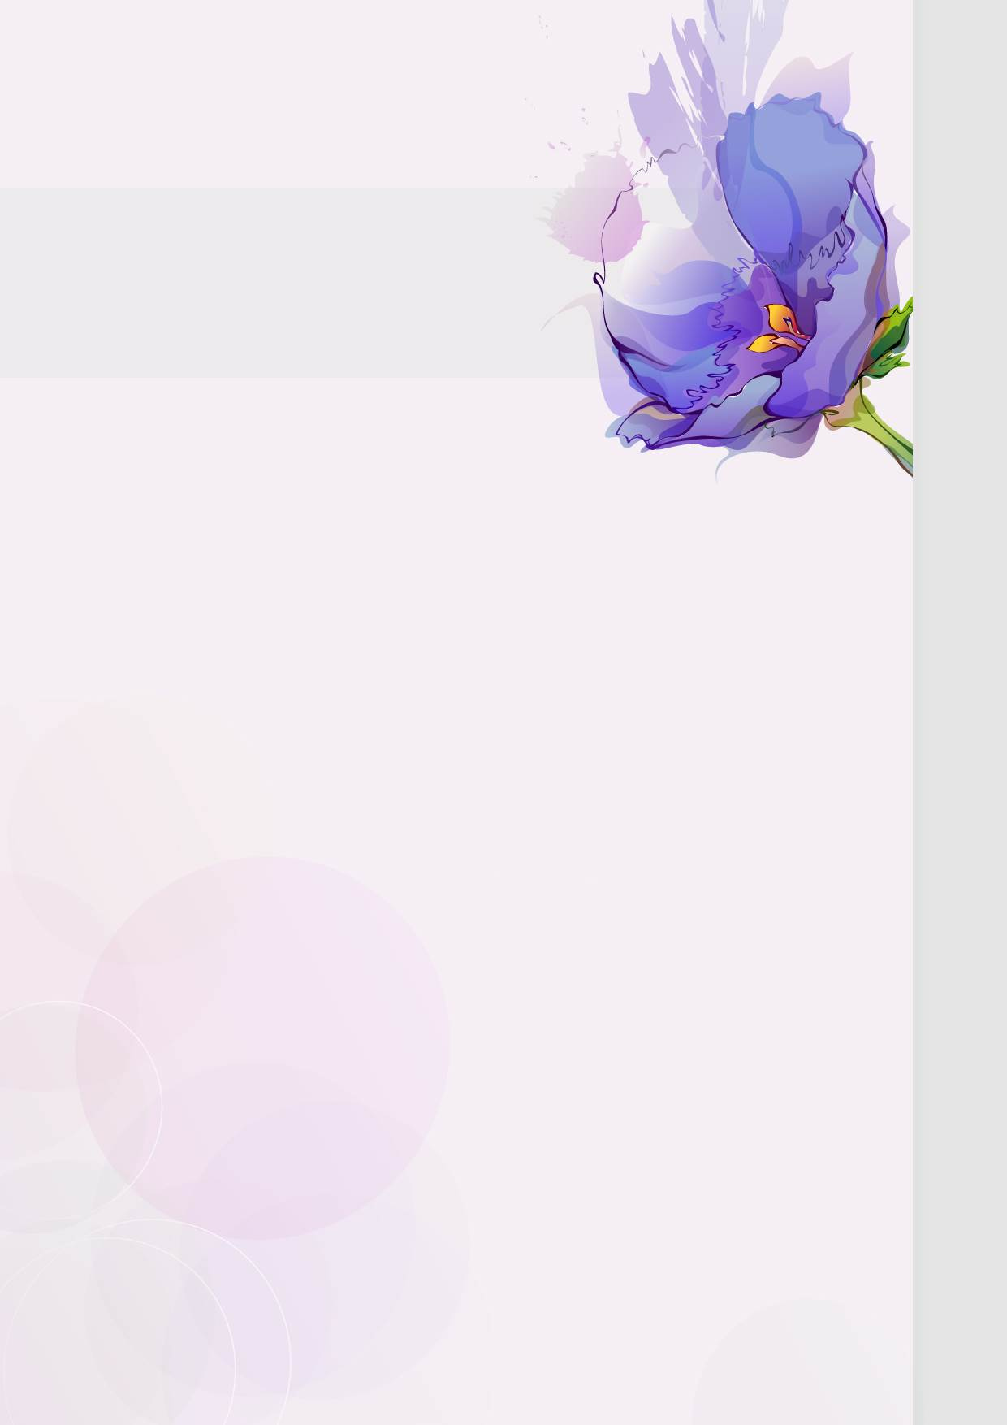
真
诚
的
期
待
您
的
回
复

